湖南铁路科技职业技术学院
关于开展校园阳光健身跑活动实施方案
(试行)
各二级学院：
根据《国务院办公厅关于强化学校体育促进学生身心健康全面发展的意见》、《关于全面加强和改进新时代学校体育工作的意见》及《〈体育与健康〉教学改革指导纲要(试行)》(教体艺厅函〔2021〕28号)等相关政策文件具体要求，为增强学生体质，磨练学生意志，健全学生人格品质，激励广大学生积极参加体育锻炼,养成良好的锻炼习惯，提高学生自我保健意识和体质健康水平，切实发挥体育在培育和践行社会主义核心价值观、推进素质教育中的综合作用，实现以体育智、以体育心的独特功能，培养德智体美全面发展的社会主义建设者和接班人。结合我校实际情况，特制定学生校园阳光健身跑活动方案。
一、校园阳光健身跑时间和地点
1.时间：有效打卡时间为6:00至21:30，晨跑打卡时间为6:00至7:30。考核截止时间为每学期第十八教学周。每天最多记录一次有效校园阳光健身跑成绩。如身体不适、天气情况不佳(如雾霾、雨雪)等情况，请暂缓或谨慎锻炼，避免对身体造成伤害。
2.地点：湖南铁路科技职业技术学院校区。
二、校园阳光健身跑实施对象
全日制在校大一、大二全体学生(鼓励大三学生学生积极参与，不计考核成绩)。
三、校园阳光健身跑考核标准
校园阳光健身跑与体育课程成绩挂钩，占体育课程总成绩的30%，按百分制计算。
1.阳光健身跑评分标准
公里数  (男生) | 90以下 | 90 | 93 | 96 | 99 | 102 | 105 | 108 | 111 | 114 | 117 | 120
公里数  (女生) | 60以下 | 60 | 62 | 64 | 66 | 68 | 70 | 72 | 74 | 76 | 78 | 80
得分 | 0 | 60 | 64 | 68 | 72 | 76 | 80 | 84 | 88 | 92 | 96 | 100
2.具体考核要求
性别  具体要求 | 男生 | 女生
配速 | 180秒/公里-540秒/公里 | 180秒/公里-600秒/公里
单次公里数 | 3－5公里 | 2－3公里
单次暂停时长 | 不超过2分钟 | 不超过2分钟
晨跑 | 晨跑总里程数少于30公里，记0分 | 晨跑总里程数少于20公里，记0分
3.其它说明
(1)根据《退役士兵安置条例》(国务院令第608号)和教育部办公厅《关于进一步做好高校学生参军入伍工作的通知》(教学厅〔2015〕3号)等文件精神，退役在校大学生免除体育课堂教学考核，统一记为65分，校园阳光健身跑考核仍执行上述标准，二者之和即为体育课程成绩。
(2)体育集训运动员免除校园阳光健身跑，该项成绩记为100分。
四、违纪舞弊界定与处理
1.违纪舞弊行为的界定
凡非独立完成或采用非正常方式进行的跑步行为均系违纪作弊行为。如：
(1)使用自行车、滑板车等工具；
(2)找他人代跑或替他人代跑；
(3)多人接力跑;
(4)登录其他同学账号、使用模拟器等软件工具；
(5)使用两台及以上手机，在其中反复登录、切换账号。
2.违纪舞弊行为的处理
(1)一学期内发生1次违纪舞弊者，阳光体育健康跑APP做账号封号及跑步数据清零处理，待本人上交违纪舞弊检讨书(附件3)(学院官网-院系风采-体育部-资料下载)，由各二级学院给予警告处分后，予以解封账号，重新以“0公里”开始进行校园阳光健身跑活动。
(2)一学期内发生2次违纪舞弊者，该学期的阳光体育健康跑成绩记为“0”分，封存账号。由各二级学院给予严重警告处分。
3.申诉
学生对舞弊违规行为有异议的，可填写《湖南铁路科技职业技术学院校园阳光健身跑违纪舞弊申诉表》(附件4)(学院官网-院系风采-体育部-资料下载),交至体育中心201室邓老师处予以复核。如若虚假申诉，投机取巧者，将严肃处理。
五、奖励机制
每学期按校园阳光健身跑实际总里程数分年级分性别由高到低进行排名，年级男生前70名、女生前30名授予学期“跑步之星”，由学校颁发荣誉证书。
六、注意事项
1.开始校园长跑前，应下载“闪动校园”APP(见附件5)。
2.凡因伤、病等原因不能参加跑步活动者，可参照《校园阳光体育健康跑免跑/免除规定》(见附件1)执行。
3.学生可通过手机APP及时查询自己相关的校园阳光健身跑信息，如对考勤记录有异议者，请及时与APP客服联系(客服联系方式:闪动校园APP--我--客服中心)。如因更换电话号码、转专业、转班级等特殊情况，须填写阳光跑个人信息变更申请书(附件6)(学院官网-院系风采-体育部-资料下载)，上交体育中心201室邓老师处。

湖南铁路科技职业技术学院体育部
2024年3月27日
附件1：
校园阳光健康跑免除/免跑规定

一、面向对象
1.因身体原因不能参加任何体育活动者，可办理校园阳光健身跑免除申请。
2.因身体原因不能参加跑步活动，但仍能从事其它运动者，可通过AI运动替代校园阳光健身跑完成锻炼。
二、成绩计算标准
1.办理校园阳光健身跑免除手续的，其校园阳光健身跑成绩记为60分。
2.AI运动项目折算校园阳光健身跑标准：
序号 | 项目 | 单次时长 | 单次完成标准  动作个数  准 | 折算标准
1 | 深蹲 | 300” | 120 | 项目任选，每人每天只计入3次有效AI运动成绩，每1次有效AI锻炼折算1公里有效校园阳光健康跑。
2 | 开合跳 | 300” | 200 | 项目任选，每人每天只计入3次有效AI运动成绩，每1次有效AI锻炼折算1公里有效校园阳光健康跑。
3 | 跳绳 | 300” | 200 | 项目任选，每人每天只计入3次有效AI运动成绩，每1次有效AI锻炼折算1公里有效校园阳光健康跑。
4 | 高抬腿 | 300” | 200 | 项目任选，每人每天只计入3次有效AI运动成绩，每1次有效AI锻炼折算1公里有效校园阳光健康跑。
5 | 俯卧撑 | 300” | 60 | 项目任选，每人每天只计入3次有效AI运动成绩，每1次有效AI锻炼折算1公里有效校园阳光健康跑。
6 | 平板支撑 | 120” |  | 项目任选，每人每天只计入3次有效AI运动成绩，每1次有效AI锻炼折算1公里有效校园阳光健康跑。
7 | 下蹲开合跳 | 300” | 100 | 项目任选，每人每天只计入3次有效AI运动成绩，每1次有效AI锻炼折算1公里有效校园阳光健康跑。
8 | 水平开合跳 | 300” | 125 | 项目任选，每人每天只计入3次有效AI运动成绩，每1次有效AI锻炼折算1公里有效校园阳光健康跑。
三、申请程序
持三甲以上医院证明，下载并填写好校园阳光健身跑免除/免跑申请表(见附件2，学院官网-院系风采-体育部-资料下载)，由本人体育任课教师签字后，申请钉钉审批并上传免除/免跑申请书及相关佐证材料，审批通过后，携带钉钉审批文件打印件及免除/免跑申请书，至体育中心201室邓老师处盖章，盖章后上交一份至体育中心207室王老师处留档。
四、办理时效
1.新学期开学前已受伤、患病学生应在开学三周内办理完校园阳光健身跑免除/免跑手续，否则不予受理。
2.学期中受伤、患病学生应在三周之内办理完校园阳光健身跑免除/免跑手续(以医院诊断证明书为准)，否则不予受理。
五、注意事项
1.学期中受伤、患病学生申请办理校园阳光健身跑免除/免跑手续者，前期未达到每周跑步里程男生平均3公里、女生平均2公里以上的，不得办理。
2.AI运动项目可在“闪动校园APP”中进行自主选择。

湖南铁路科技职业技术学院体育部
2024年3月27日
附件2：
湖南铁路科技职业技术学院校园阳光健身跑
免除/免跑申请表

姓名 |  | 性别 |  |  |  | 学号
学院 |  | 班级 |  |  |  | 手机号码
类型  （打√） | 免除（ ） |  |  |  | 免跑（ ）
原因
体育  教师签字 |  |  |  | 学生  本人签字
体育部  意见 | 签章(字)：  年月日

备注：1、佐证材料附后，本表一式二份，一份由本人留存，一份由体育部存档。
2、办理地点为体育中心201室盖章，再交一份至207室王老师处留档。
附件3：
湖南铁路科技职业技术学院校园阳光健身跑
违纪舞弊检讨书
姓名 |  | 性别 |  |  | 学号
学院 |  | 班级 |  |  | 手机  号码
写明事件经过
、
自我反省认识
、
今后保证
体育  教师  签字 |  |  |  | 学生  本人签字
学校  体育  部门  意见 | 签章(字)：  年月日
备注：办理地点为体育中心201室邓老师处盖章、留档。
附件4：
湖南铁路科技职业技术学院校园阳光健身跑
违纪舞弊申诉表

姓名 |  | 性别 |  | 学号
学院 |  | 班级 |  | 手机号码
申
诉
理
由
学生  本人签字 | 年月日
学校体育部门意见 | 签章(字)：  年月日

备注：1、佐证材料附后，本表一式二份，一份由本人留存，一份由体育部存档。
2、办理地点为体育中心201室盖章，再交一份至207室王老师处留档。
附件5：

“闪动校园APP”使用指南
学生下载“闪动校园”APP，具体下载方法如下：
1.扫下方二维码下载使用；
2.通过手机软件市场搜索“闪动校园”进行下载。

使用指南：
- 注册
1.使用手机号进行注册；
2.输入学号进行校检，自动匹配学生对应姓名信息，确认相关信息是否正确；
3.完成注册，正式启用。
- 开始跑步
使用“阳光跑”功能：
(一)公里数：每次跑步须跑完要求的最低公里数；
(二)点位打卡
①自由打卡模式：按照要求经过两个“必经点位”和至少一个“可选点位”；
②顺序打卡模式：系统随机跳出三个点位，需按照点位标记的顺序依次经过点位；
③随机打卡模式：跑步开始系统跳出第一个点位，经过后，系统随机跳出第二个点位，以此类推，完成三个点位的打卡；
学校根据学生锻炼情况适时调整不同打卡模式，学生按照软件提示完成对应打卡模式下的点位打卡要求；
- 跑步速度：符合配速要求；
- 跑步步幅：符合步幅距离要求；
(五)跑步步频：符合步频要求；
★完成以上规则后可结束跑步，跑步记录计入有效成绩。
- 注意事项
1.按照软件提示要求设置手机相关权限，确保软件正常使用；
2.按照学校要求进行校园阳光健身跑；
3.跑步请勿超出学校圈定可跑区域的电子围栏(围栏范围可在APP内查看)。无特殊情况请勿在跑步中使用暂停功能，暂停超过两分钟软件则自动终止跑步；
4.跑步者必须做好参加长跑锻炼的各项准备工作,包括穿合适的运动服、运动鞋,充足的睡眠、合理的营养等,做好跑前热身运动和跑后的放松运动。跑步中有任何不适,应停止跑步,尽快到校内医务室就诊；
5.各班级体育委员可加入阳光跑软件使用答疑微信群(见下表)，可将班级同学使用过程中遇到的疑问在群内提出，以便于解答同学们在使用过程遇到的问题。
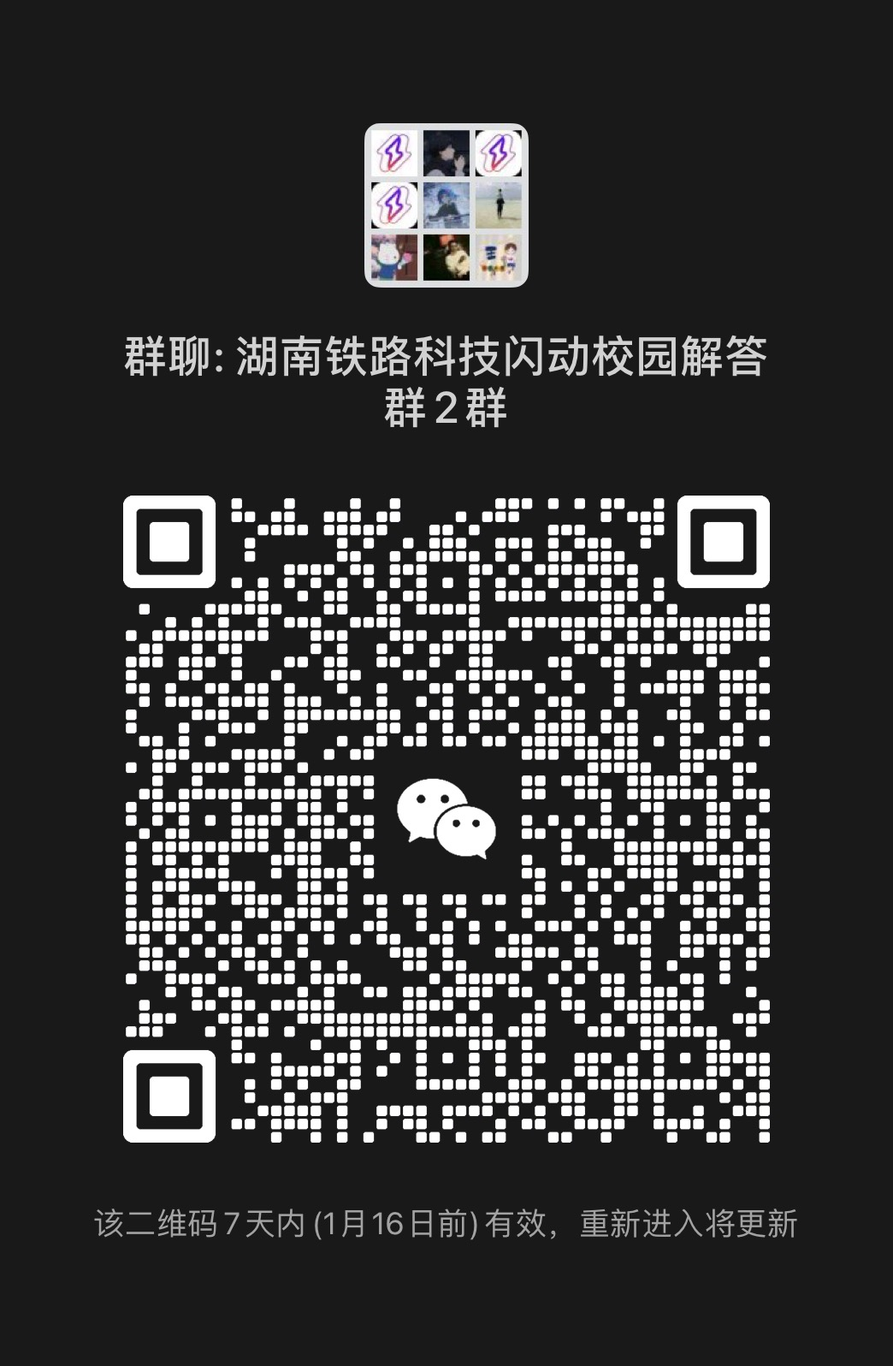
附件6：
湖南铁路科技职业技术学院校园阳光健身跑
个人信息变更申请表
姓名 |  | 性别 |  | 学号
学院 |  | 班级 |  | 手机  号码
变更前
信息
变更后
信息

学生  本人签字 | 年月日
学校体育部门意见 | 签章(字)：  年月日

备注：办理地点为体育中心201室邓老师处盖章、留档。

